Louis Vanier
Décès : 16 mars 1857, Montréal, Québec.
Sépulture : 18 mars 1857, paroisse St François d’Assise (Longue Pointe) Montréal.

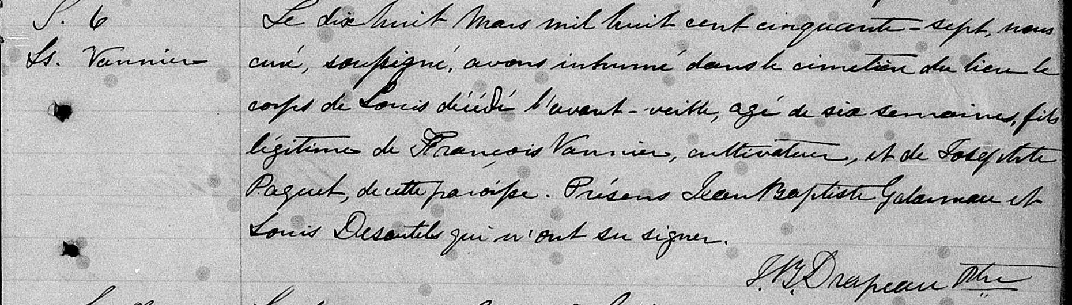

S. 6 Le dix huit Mars mil huit cent cinquante-sept, nous curé, soussigné, avons inhumé
Ls. Vannier dans le cimetière du lieu le corps de Louis décédé l’avant-veille, agé de six semaines,
fils légitime de François Vannier, cultivateur, et de Josephte Paquet, de cette
paroisse. Présens Jean Baptiste Galarneau et Louis Desautels qui n’ont su signer.

J.B. Drapeau Ptre

Référence : Family Search.

